Schriftelijke Vragen – Snel meer biodiversiteit op het Bio Science Park

“Want van biodiversiteit op het LBSP profiteert zowel natuur, bedrijfsleven als de hele stad Leiden!” Zo zijn de afsluitende woorden van het manifest Leiden Bio Science Park: waar ecologie en economie elkaar ontmoeten, in 2017 opgesteld door een brede samenwerking van milieu- en natuurorganisaties, omwonenden, studenten en GroenLinks Leiden. Het doel: een biodivers bedrijvenpark ten westen van het station. Al snel breidde de steun zich uit. Unaniem nam de Leidse gemeenteraad de wens om te investeren in de natuur op het LBSP over, waarna een zeer divers gezelschap van gemeente, bedrijven, universiteit, Naturalis en groene organisaties de handen ineen sloeg. Samen onderzochten zij, met behulp van veel vrijwilligers, manieren hoe de biodiversiteit zodanig kan toenemen, dat zowel ecologie als economie erop vooruitgaan.

Afgelopen juni presenteerden de samenwerkende organisaties hun conclusies in een imponerend en inspirerend adviesrapport. Zeer gedetailleerd brengen zij hierin voor het hele LBSP in kaart hoe en waar de biodiversiteit kan worden vergroot. Van behoud van bestaand groen tot de aanplant van nieuwe bomen, inheemse planten en bijenlinten. Van insectenhotels en paddentrappen tot nestkastjes en diervriendelijke oevers. Van slim maai- en snoeibeheer tot natuur-inclusief bouwen. En dat alles op een manier waarop niet alleen flora en fauna, maar ook het aanwezige bedrijfs- en universiteitsleven zullen profiteren van de toegenomen biodiversiteit.

Kortom, aan alles is gedacht. Opvallend vaak gaat het zelfs om vrij kleine en goedkope ingrepen met direct een grote positieve impact op de lokale natuur. Hoogste tijd dus om snel aan de slag te gaan! In het collegeakkoord en de begroting is er zelfs al geld voor gereserveerd. Niets dat het college nog kan tegenhouden, zou je denken.
Toch lijkt sinds de zomer de klad wat te zijn gekomen in het voornemen om te investeren in meer biodiversiteit op het LBSP. Zo heeft het college tot op heden geen reactie geformuleerd op de aanbevelingen uit het adviesrapport en geven enkele direct betrokken vrijwilligers aan sinds de presentatie niets meer te hebben vernomen van de gemeente. Ondertussen vindt de uitvoering van andere ruimtelijke plannen in het LBSP wel gewoon plaats. Een opmerkelijke tegenstelling.

GroenLinks wil opnieuw zijn waardering uitspreken voor alle bedrijven, instellingen, organisaties en vrijwilligers die hebben meegewerkt aan de onderzoeken en adviezen voor meer biodiversiteit op het LBSP. Graag brengen we met hernieuwd enthousiasme hun rapport onder de aandacht van het college en stellen we op grond van artikel 45 van het Reglement van Orde de volgende vragen:

- Steunt het college nog altijd de breedgedragen wens en adviezen voor meer biodiversiteit op het LBSP?
- Wanneer verwacht het college met een antwoord te komen op het adviesrapport “Biodivers Leiden Bio Science Park” en een uitvoeringsprogramma voor de al gereserveerde middelen voor meer biodiversiteit op het LBSP?
- Is het college bereid om de organisaties en vrijwilligers die eerder al meewerkten aan het rapport nu ook intensief te betrekken bij het opstellen van het uitvoeringsprogramma?
- In hoeverre is het college bereid om lopende projecten op het LBSP te pauzeren totdat het uitvoeringsprogramma voor de biodiversiteit is vastgesteld?
  - Als dit om welke reden dan ook niet mogelijk is, hoe zorgt het college er dan toch nu al voor dat bij deze projecten een zo hoog mogelijke ecologische winst wordt geboekt?

Ashley North
GroenLinks

Bijlagen: enkele mooie voorbeelden hoe op het LBSP de biodiversiteit makkelijk kan worden gestimuleerd (alle afbeeldingen zijn afkomstig uit het adviesrapport)
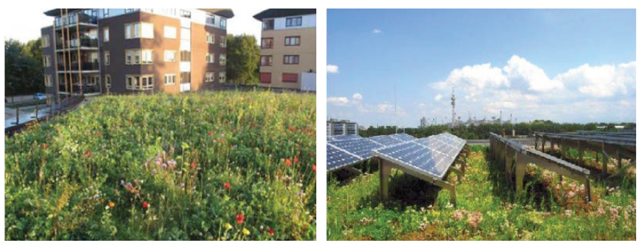
Figuur 1 Twee voorbeelden van groene daken

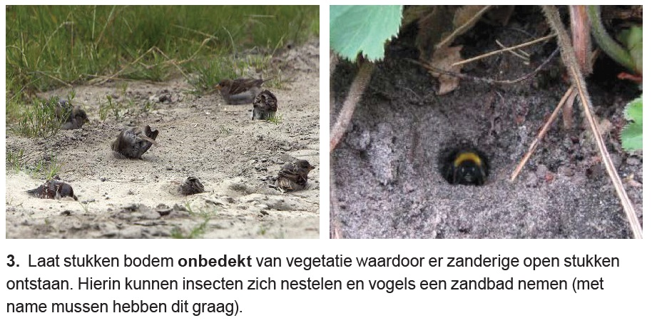
Figuur 2 Een kleine moeite, een grote impact!
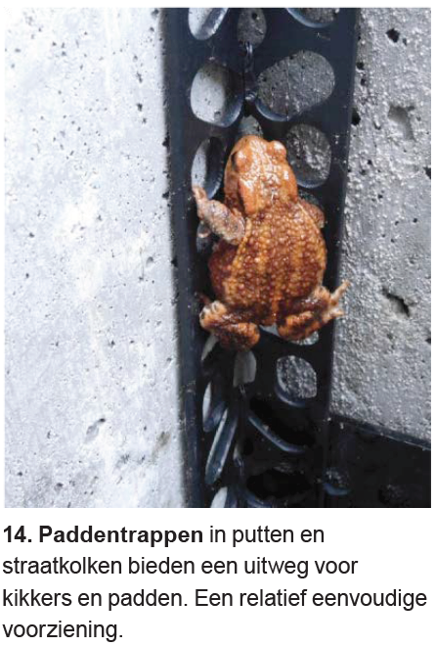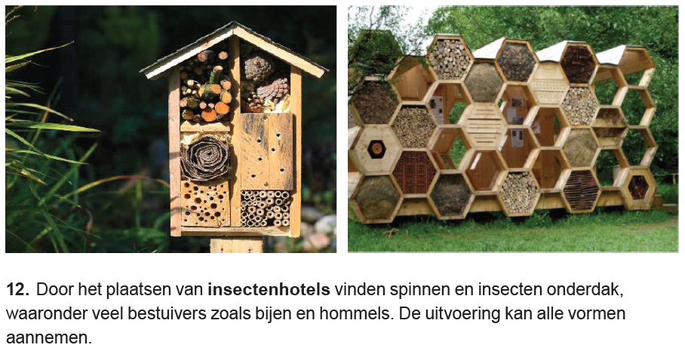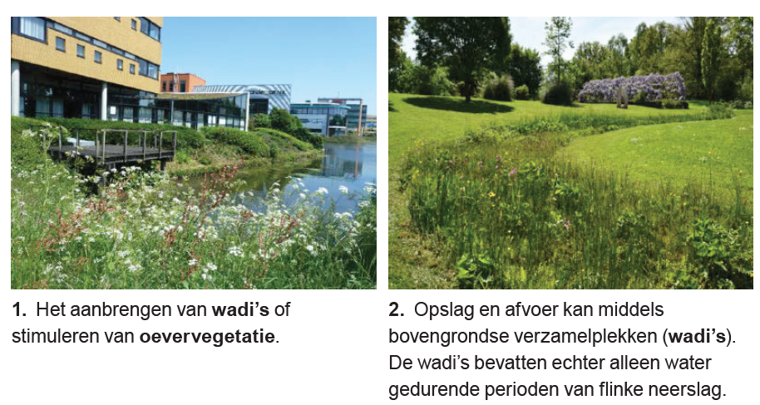
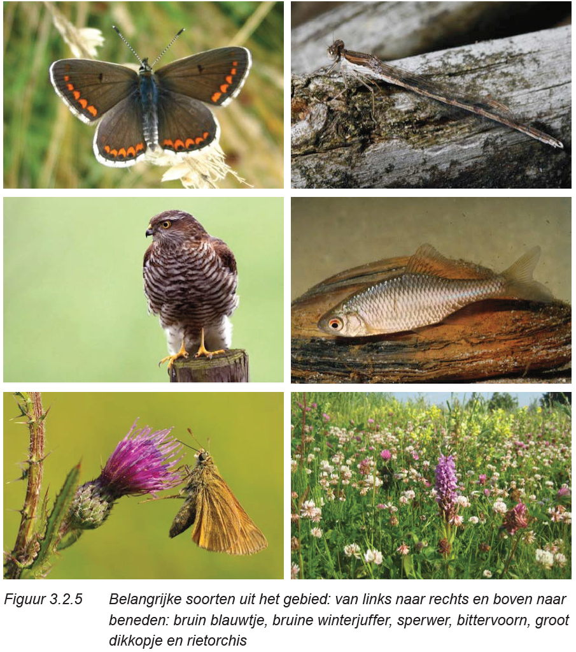

Leiden Bio Science Park: waar ecologie en economie elkaar ontmoeten – een manifest voor een biodivers bedrijvenpark <https://leiden.groenlinks.nl/sites/groenlinks.nl/files/downloads/newsarticle/manifest_digitale%20versie1.pdf>
Biodivers Leiden Bio Science Park, adviesrapport <https://gemeente.leiden.nl/bestanden/projecten/leiden-bioscience-park/rapport-biodivers-leiden-bio-science-park-06-06-2018.pdf> + bijlagenrapport <https://gemeente.leiden.nl/bestanden/projecten/leiden-bioscience-park/bijlagen-biodivers-leiden-bio-science-park-06-06-2018.pdf>

